Министерство здравоохранения РФ
Департамент здравоохранения Брянской области
Государственное автономное профессиональное образовательное учреждение «Брянский медико-социальный техникум имени академика Н.М. Амосова»

МЕТОДИЧЕСКАЯ РАЗРАБОТКА
Практического занятия

Для преподавателя по дисциплине
ОП.07 Органическая химия

Специальность 33.03.01. Фармация, квалификация Фармацевт
Форма обучения – очная
Нормативный срок подготовки – 1 год 10 месяцев
Образовательная база приёма: на базе среднего общего образования

Тема 4.1 Углеводы
ЦЕЛИ ЗАНЯТИЯ:
I Познавательные цели:
- Углубить знания студентов номенклатуре ИЮПАК органических соединений – углеводов.
- Расширить знания о физических и химические свойства органических соединений.
II Развивающие цели:
- Развить умения устанавливать причинно-следственные связи, оперировать фактами, самостоятельно формулировать и аргументировать свою точку зрения.
- Развить умение организовывать собственную деятельность, проводить сравнение и анализ, работать в группе, эффективно общаться с сокурсниками, преподавателем
III Воспитательные цели:
- Формировать компетентности в сфере самостоятельной познавательной деятельности, критического мышления, навыков работы в группе.
- Воспитание ответственного отношения к изучению содержания общепрофессиональной учебной дисциплины «Органическая химия»
ТИП ЗАНЯТИЯ: практическое
Место проведения: кабинет 306
Время проведения: 90 минут.
Дидактическая база занятия:
      - Методическая разработка для преподавателя;
      - Методическая разработка для студента;
      - Раздаточный материал;
      - Доска;
      - Проектор;
      - Ноутбук;
      - Химические реактивы (гидроксид натрия, сульфат меди, сульфат никеля, сульфат кобальта, перманганат калия, сахароза, фруктоза, глюкоза)
      - Химическая посуда (пробирки, штативы, ступка, пестик, держатель для пробирок, спиртовка).
МЕЖПРЕДМЕТНЫЕ СВЯЗИ.
- МДК 02.02.Контроль качества лекарственных средств. Тема 3.3. Контроль качества лекарственных средств, производных углеводов и простых эфиров.
- ОП 06. Неорганическая химия Темы: 1.7 Химические реакции.
ВНУТРИПРЕДМЕТНЫЕ СВЯЗИ.
1. ОП 07. Органическая химия. Тема 4.2: Жиры
Студент должен знать:
- З 01. Основные положения теории химического строения органических соединений А.М. Бутлерова;
- З 02. Значение органических соединений как основы лекарственных средств;
- З 03. Номенклатура ИЮПАК органических соединений;
- З 04. Физические и химические свойства органических соединений
Студент должен уметь:
- У 01. Составлять название органического соединения по номенклатуре ИЮПАК;
- У 02. Писать изомеры органических соединений;
- У 03. Классифицировать органические соединения по функциональным группам;
- У 04. Классифицировать органические соединения по кислотным и основным свойствам;
- У 05. Предлагать качественные реакции на лекарственные средства органического происхождения
Студент должен иметь практический опыт:
1. исследования свойств углеводов
2. осуществления химических реакций характерных для глюкозы, фруктозы, сахарозы и крахмала.
Формируются ОК (общие компетенции):
- ОК 01. Выбирать способы решения задач профессиональной деятельности применительно к различным контекстам
- ОК 02. Осуществлять поиск, анализ и интерпретацию информации, необходимой для выполнения задач профессиональной деятельности
- ОК 04. Работать в коллективе и команде, эффективно взаимодействовать с коллегами, руководством, клиентами
- ОК 07. Содействовать сохранению окружающей среды, ресурсосбережению, эффективно действовать в чрезвычайных ситуациях
- ОК 09. Использовать информационные технологии в профессиональной деятельности
Формируются ПК (профессиональные компетенции):
1. ПК 2.5. Соблюдать правила санитарно-гигиенического режима, охраны труда, техники безопасности и противопожарной безопасности, порядок действий при чрезвычайных ситуациях
ХРОНОКАРТА ЗАНЯТИЯ
1. Организационный момент - 2 мин.
2. Объявление темы, постановка целей, актуализация - 3 мин.
3. Определение исходного уровня знаний – 15 мин.
4. Вводный инструктаж – 4 мин.
5. Практическая работа – 30 мин.
6. Физкультминутка – 3 мин.
7. Работа с рабочими (опорными) листами – 10 мин.
8. Контроль конечного уровня знаний – 10 мин.
9. Рефлекия – 5 мин.
10. Подведение итогов – 5 мин.
11. Задание для домашней работы студентов – 3 мин.
12. Уборка рабочего места – 5 мин.

Технологическая карта занятия
(практическое занятия)
№ п/п | Действия преподавателя | Действия студентов |  | Обоснование  методических приемов | Знания, умения, формируемые ОК, ПК
 | Организационный момент - 2 мин.
 | Обращает внимание на внешний вид студентов, правильность посадки за столом и санитарное состояние аудитории.  Отмечает отсутствующих | Приветствуют преподавателя.  Занимают рабочие места. |  | Организует, создает рабочую обстановку. | ОК 02  ПК2.5
2. | Объявление темы, постановка целей, актуализация - 5 мин.
 | Сообщает тему занятия, план.  Актуализация темы (отмечает значение данного занятия в будущей практической деятельности). | Изучают план. |  | Формирует познавательный интерес к занятию, предмету. | ОК 02
3. | Определение исходного уровня знаний – 15 мин.
 | Проводит фронтальный опрос, основываясь на заданном для повторения домашнем задании. (Приложение №1)  Выполняют письменно задания в тестовой форме.  (Приложение №2)  Разбирают ошибки сделанные в тестовом задании. | Отвечают на заданные вопросы.  Выполняют письменно тестовые задания. По очереди читают вопрос и отвечают на него, отмечают свои ошибки. |  | Выявление готовности студента. Определение подготовки домашнего задания. | ОК 04  З 02  У 01  У 02  У 03
4. | Вводный инструктаж – 4 мин.
 | Зачитывает правила техники безопасности в кабинете химии (Приложение № 9)  Дает опорные листы для практической работы.  (Приложение № 3 )  Объясняет выполнение работы. | Вспоминают и проговаривают правила техники безопасности в кабинете химии. Знакомятся с опорными листами. |  | Выявление внимательности | ПК 2.5
5. | Практическая работа – 30 мин.
 | Следит за выполнением практической работы. | Выполняют практическую работу. Зачитывают сообщения. |  | Формирует познавательный интерес к занятию, предмету. | ОК 07  ОК 09  У 05
6. | Физкультминутка – 3 мин.
 | На фоне музыки проводит упражнения для глаз (Приложение №4) | Выполняют упражнения |  | Активизация внимания учащихся и повышение способности к восприятию учебного материала;  Повышение эмоционального настроя учащихся, снятие статические нагрузки. | ОК 01
7. | Работа с рабочими (опорными) листами – 10 мин.
 | Объяснение и в дальнейшее оформление рабочих листов (Приложение № 3 ) | Заполнение рабочих листов. |  | Выявление умения работать с литературой. | ПК 2.5  ОК 02  У 05  У 03  З 02  З 04
8. | Контроль конечного уровня знаний – 10 мин.
 | Контроль усвоения практического материала (Приложение № 5) | Отвечают на вопросы преподавателя |  | Определение уровня знаний на выходе | ОК 02  ОК 09  ПК 2.5  З 02  З 04
9. | Рефлексия – 5 мин.
 | Предлагает закончить предложения, показанные на слайде  (Приложение № 6) | Продолжает высказывания, представленные на слайде |  | Оценка навыков, полученных на занятии | ОК 09
10. | Подведение итогов – 5 мин.
 | Объявляет оценки, полученные за работу на занятии, акцентирует внимание на ошибках каждого студента | Помечает то, на что необходимо обратить внимание на замечания, сделанные преподавателем |  | Анализ полученных замечаний | ОК 04  ПК 2.5
11. | Задание для домашней работы студентов – 3 мин.
 | Задание на дом,  Задает домашнее задание (Приложение № 7 ) |  | Записывают домашнее задание в тетрадь.  Выясняют непонятные моменты | Повышение эффективности подготовки к занятию.  Активизация самоподготовки | ОК 09  ОК 07  ПК 2.5
11. | Уборка рабочего места – 5 мин.
 | Объявляет, что занятие заканчивается.  Просит убрать рабочие места, провести влажную уборку, выключить свет. |  | Убирают рабочие места.  Дежурные делают влажную уборку | Развитие ответственности за порученное дело.  Развитие ответственность за порученное дело | ОК 04  ПК 2.5

ПРИЛОЖЕНИЕ 1
ФРОНТАЛЬНЫЙ ОПРОС
    - Что такое гидроксикислоты?
    - Названия гидроксикислот по номенклатура IUPAC.
    - Способы получения, универсальный предшественник.
    - Названия гидроксикислот по рациональной номенклатуре.
    - Напишите формулу молочной кислоты. Как называются соли и эфиры молочной кислоты?
    - Скажите название лимонной кислоты. Как называются соли лимонной кислоты?
    - Как называются соли и сложные эфиры винной кислоты?
    - Что такое рацемат?
ЭТАЛОНЫ ОТВЕТОВ
- Гидроксикислоты - это органические соединения, которые в своем составе содержат одновременно карбоксильную и гидроксильную группы
- По правилам международной номенклатуры (IUPAC) главной группой у гидроксикислот является кислотная карбоксильная группа. Поэтому в основу названия гидроксикислот положено название кислоты, положения гидроксигрупп указывают цифрами.
- Одним из универсальных предшественников являются галогензамещенные кислоты. Гидроксильную группу вводят с помощью реакции щелочного гидролиза. Реакции протекают легко, т.к. уходящими группами являются устойчивые галогенид-ионы. Этот способ особенное удобен для получения икислот, в связи с тем, что исходные альфа-галогензамещенные кислоты получают из карбоновых кислот. CН₃CH₂(Br)CHCOOH (2бромбутановая кислота) +NaOH=CH₃CH₂(OH)CHCOOH (2-гидроксибутановая кислота)
- Гидрксикислоты могут быть названы как гидроксипроизводные карбоновых кислот. Положение гидроксила относительно карбоксила указывается греческими буквами α, β, γ и т.д.
- CH3CH(OH)COOH. Соли и эфиры молочной кислоты называются лактатами.
- (2-гидроксипропан-1,2,3-трикарбоновая) кислота. Соли лимонной кислоты называются цитратами.
- Тартраты.
- Рацемат – это смесь равных количеств D- и L-винной кислоты, называемый виноградной кислотой.
- альфа-гидрокс

ПРИЛОЖЕНИЕ 2
ЗАДАНИЯ В ТЕСТОВОЙ ФОРМЕ
Выберите один правильный ответ
1. Гидроксикислотой являетс:
- янтарная
- молочная
- масляная
- пировиноградная
- бензойная
2. Кислота,имеющая формулу СН₃ – СН(ОН) – СН₂ – СООН, называется:
- 3-гидроксимасляная
- 2 -гидроксимасляная
- 2–гидроксибутановая
- 3-гидроксипропановая
3. Получение молочной кислоты осуществляется действием H₂O на:
- 2-хлоропропановую кислоту
- 3-хлорпропановую кислоту
- пропеновую кислоту
- масляную кислоту
4. Молочная кислота образуется при молочнокислом брожении:
- глюкозы
- хитина
- арабинозы
- рибозы
5. Одноосновной гидроксикислотой является:
- яблочная
- пропановая
- бутановая
- 2-гидроксипропановая
6.Ряд каких средств созданы на основе ГАМК?
- Ноотропные лс
- Седативные
- НПВС
7. Соли какой кислоты применяют для консервации донорской крови?
- Тартрат
- Цитраты
- Лактаты
8. Какие гидроксикислоты при нагревании с сильными минеральными кислотами разлагаются с образованием карбонильного соединения (альдегида или кетона) и муравьиной кислоты?
- Бэтта
- Гамма
- Альфа
9. Оптические изомеры имеет:
- CH₃СOOH
- CH₂(OH)СOOH
- CH₃CH(OH)СOOH
- CH₂=CH-СOOH
10. Какие гидроксикислоты при нагревании подвергаются элиминированию сообветственно воды или аммиака с образованием α,β-ненасыщенных карбоновых кислот?
- Альфа
- Гамма
- бетта
- Какие гидроксикислоты вступают во внутримолекулярные реакции ацилирования с образованием циклических сложных эфиров?
- Гамма и сигма
- Альфа
- бетта
- Гидроксибутандиовая кислота это…
- Винная кислота
- Яблочная кислота
- Лимонная кислота
5. мезовинной кислоте
- Формула какого препарата представлена на рисунке?
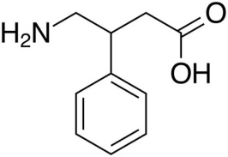

1. Кеторол
- Фенибут
- Пирацетам
- смешанный калиево-натриевый тартрат при взаимодействии с гидроксидом меди 2 дает соединение …
1.красного цвета
2.зеленого цвета
3.ярко синего цвета
15. Формуле ГАМК соответствует:
- Пирацетам
- Фенибут
- Аминалон
ЭТАЛОНЫ ОТВЕТОВ:
    - - 2
    - - 1
    - - 1
    - - 1
    - - 4
    - - 1
    - - 2
    - - 3
    - - 3
    - - 3
    - - 1
    - - 2
    - - 2
    - - 3
    - - 3
ПРИЛОЖЕНИЕ 3
РАБОЧИЕ ЛИСТЫ ДЛЯ
ПРАКТИЧЕСКОЙ РАБОТЫ НА ТЕМУ: «УГЛЕВОДЫ»
Памятка при работе в химической лаборатории
  - При ожогах кислотой или щелочью пораженное место промывают обильной струёй воды, а затем обрабатывают:
-при ожогах кислотами — слабым раствором питьевой соды (можно присыпать мелом или окисью магния).
-При ожогах щелочами - слабым раствором уксусной или лимонной кислотой.
  - Пролитые случайно растворы реактивов следует аккуратно собирать и сливать в места, указанные учителем.
  - В случае если кто-то получил травму, даже незначительную, следует немедленно сообщить об этом учителю.
  - Обязательно, после окончания проведения экспериментальной части необходимо вымыть руки с мылом!
Целью проведения практической работы является изучение химических свойств углеводов, их строения и классификации. Определение подлинности углевоов с помощью качественных реакций.
Актуальность нашей работы заключается в том, на основе проведенных экспериментов сделать вывод о различии структурных форм углеводов и наличии различных функциональных групп.
Опыт № 1. Обнаружение гидроксильных групп в углеводах.
Ход работы. В три пробирки наливают по 1,5 мл растворов: глюкозы, фруктозы. В каждую пробирку добавляют по 1 мл 10-% р-ра NaOH, а затем по каплям приливают 5-% р-р CuSO₄. Объясните наблюдаемые эффекты.
Наблюдения и уравнения реакций :
___________________________________________________________________________________________________________________________________________________________________________________________________________________________________________________________________________________________________________________________________________________________________________________________________________________________________________________________________________________________________________________________________________________________

Выводы :
____________________________________________________________________________________________________________________________________________________________________________________________________________________________________________________________________________________________________________________
Опыт № 2. Обнаружение альдегидной группы в моносахаридах.
Ход работы.
а) Окисление гидроксидом меди (11) - реакция “ хамелеон”.
В две пробирки наливают по 2 мл р-ров глюкозы и фруктозы, добавляют 1 мл 10-% р-ра NaOH и по каплям (до появления голубого осадка Cu(OH)₂ ) 5-% р-р CuSO₄. Содержимое пробирок осторожно нагревают и наблюдают изменение голубой окраски осадка на красный. Объясните, почему реакция идет только с раствором глюкозы.
б) Окисление аммиачным раствором оксида серебра (реакция “серебряного зеркала”).
В две пробирки наливают по 1 мл растворов глюкозы и фруктозы, добавляют по 4-5 капель аммиачного раствора оксида серебра и осторожно нагревают. Объясните наблюдаемые явления.
Наблюдения и уравнения реакций :
___________________________________________________________________________________________________________________________________________________________________________________________________________________________________________________________________________________________________________________________________________________________________________________________________________________________________________________________________________________________________________________________________________________________

Выводы :
____________________________________________________________________________________________________________________________________________________________________________________________________________________________________________________________________________________________________________________

Опыт № 3. Цветные реакции на сахарозу.
Ход работы. В две пробирки наливают по 2 мл 10-% р-ра сахарозы и по 1 мл 5-% р-ра NaOH. Затем в одну пробирку добавляют несколько капель 5-% р-ра сульфата кобальта, а в другую - столько же сульфата никеля. Что наблюдаем? Ответ поясните.
Наблюдения и уравнения реакций :
___________________________________________________________________________________________________________________________________________________________________________________________________________________________________________________________________________________________________________________________________________________________________________________________________________________________________________________________________________________________________________________________________________________________

Выводы :
____________________________________________________________________________________________________________________________________________________________________________________________________________________________________________________________________________________________________________________
Опыт № 4. Реакции на крахмал.
Ход работы. Необходимо налить воду в два стакана. В один из них насыпал крахмал. В каждую воду добавили 2-3капли йода. Что наблюдаем?
Наблюдения и уравнения реакций :
___________________________________________________________________________________________________________________________________________________________________________________________________________________________________________________________________________________________________________________________________________________________________________________________________________________________________________________________________________________________________________________________________________________________

Выводы :
____________________________________________________________________________________________________________________________________________________________________________________________________________________________________________________________________________________________________________________
Опыт № 5. Реакция «Светофор»
Ход работы. 1. Возьмите стакан и налейте в него примерно 100 мл воды.
2. Насыпьте в воду одну чайную ложку сахара и хорошенько перемешайте, чтобы весь сахар растворился.
3. Добавьте к раствору сахара примерно 10 мл гидроксида натрия.
4. Возьмите второй стакан и налейте в него примерно 200 мл воды (Объемы примерные, потому что они влияют лишь на скорость протекания реакции)
5. Возьмите вторую ложку и насыпьте в воду несколько кристалликов перманганата калия. Перемешайте раствор до полного растворения кристаллов. (А вот с марганцовкой надо не переборщить, если окраска раствора будет слишком интенсивной, это затруднит наблюдение превращения)
6. Прилейте содержимое первого стакана (щелочной раствор сахара) во второй стакан (раствор марганцовки).
7. Наблюдайте изменение окраски раствора.
Наблюдения и уравнения реакций :
___________________________________________________________________________________________________________________________________________________________________________________________________________________________________________________________________________________________________________________________________________________________________________________________________________________________________________________________________________________________________________________________________________________________

Выводы :
____________________________________________________________________________________________________________________________________________________________________________________________________________________________________________________________________________________________________________________
Опыт № 6. Обугливание сахара.
Ход работы. Берем несколько кусочков сахара, измельчаем в ступке с помощью пестика пересыпаем сахар в цилиндр, затем добавляем воду, далее прибавляем концентрированную серную кислоту по палочке. Что наблюдаем, напишите уравнение реакции.
Наблюдения и уравнения реакций :
___________________________________________________________________________________________________________________________________________________________________________________________________________________________________________________________________________________________________________________________________________________________________________________________________________________________________________________________________________________________________________________________________________________________

Выводы :
____________________________________________________________________________________________________________________________________________________________________________________________________________________________________________________________________________________________________________________
Общий вывод практического занятия:
____________________________________________________________________________________________________________________________________________________________________________________________________________________________________________________________________________________________________________________

Эталоны ответов
РАБОЧИЕ ЛИСТЫ ДЛЯ
ПРАКТИЧЕСКОЙ РАБОТЫ НА ТЕМУ: «УГЛЕВОДЫ»
Опыт № 1. Обнаружение гидроксильных групп в углеводах.
Ход работы. В три пробирки наливают по 1,5 мл растворов: глюкозы, фруктозы. В каждую пробирку добавляют по 1 мл 10-% р-ра NaOH, а затем по каплям приливают 5-% р-р CuSO₄. Объясните наблюдаемые эффекты.
Наблюдения и уравнения реакций :
Молекулярная формула фруктозы такая же, как и у глюкозы, — С₆Н₁₂О₆, то есть она является изомером глюкозы. Вы уже знаете, что в молекуле глюкозы содержится альдегидная группа. В молекуле фруктозы, в отличие от глюкозы, имеется кетонная группа:
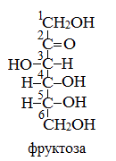
Кроме кетонной группы, в молекуле фруктозы содержится пять гидроксильных групп. Таким образом, фруктоза является одновременно многоатомным спиртом и кетоном.
Образующийся вначале осадок Cu(OH)₂ при встряхивании растворяется, получается ярко-синий раствор алкоголятов (сахаратов) меди.
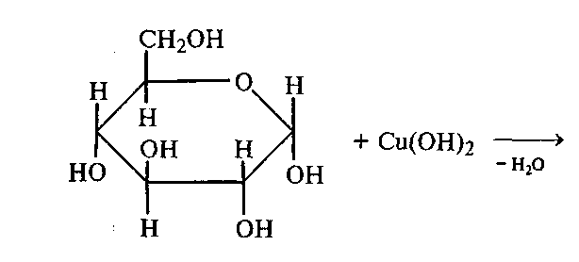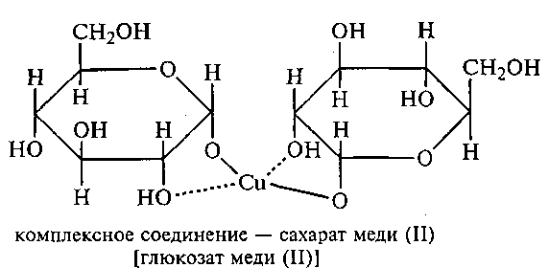

Выводы : Как многоатомные спирты глюкоза, фруктоза способны взаимодействовать с меди (II) гидроксидом с образованием комплексных сединений синего цвета. Мы доказали наличие гидроксильных групп в глюкозе и фруктозе.
Сообщение на тему: Глюкоза, применение, интересные факты.

Опыт № 2. Обнаружение альдегидной группы в моносахаридах.
Ход работы.
а) Окисление гидроксидом меди (11) - реакция “ хамелеон”.
В две пробирки наливают по 2 мл р-ров глюкозы и фруктозы, добавляют 1 мл 10-% р-ра NaOH и по каплям (до появления голубого осадка Cu(OH)₂ ) 5-% р-р CuSO₄. Содержимое пробирок осторожно нагревают и наблюдают изменение голубой окраски осадка на красный. Объясните, почему реакция идет только с раствором глюкозы.
б) Окисление аммиачным раствором оксида серебра (реакция “серебряного зеркала”).
В две пробирки наливают по 1 мл растворов глюкозы и фруктозы, добавляют по 4-5 капель аммиачного раствора оксида серебра и осторожно нагревают. Объясните наблюдаемые явления.
Наблюдения и уравнения реакций :

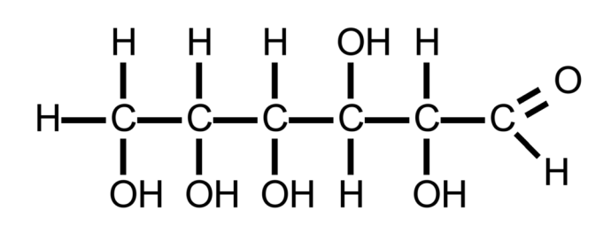- Глюкоза
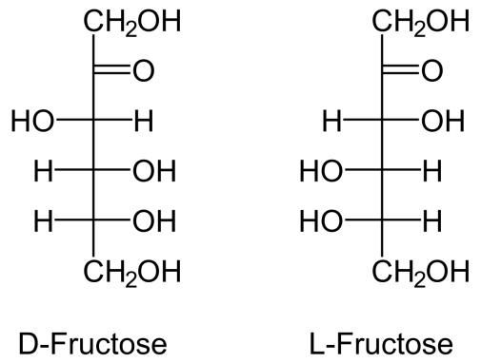- Фруктоза
А) Глюкоза содержит в своем составе пять гидроксильных групп и одну альдегидную группу. Поэтому она относиться к альдегидоспиртам. Ее химические свойства похожи на свойства многоатомных спиртов и альдегидов. Реакция с гидроксидом меди (II) демонстрирует восстановительные свойства глюкозы. Прильем к раствору глюкозы несколько капель раствора сульфата меди (II) и раствор щелочи. Осадка гидроксида меди не образуется. Раствор окрашивается в ярко-синий цвет. В данном случае глюкоза растворяет гидроксид меди (II) и ведет себя как многоатомный спирт. Нагреем раствор. Цвет раствора начинает изменяться. Сначала образуется желтый осадок Cu₂O, который с течением времени образует более крупные кристаллы CuO красного цвета. Глюкоза при этом окисляется до глюконовой кислоты.
СН₂ОН – (СНОН)₄ – СОН + Сu(ОН)₂ = СН₂ОН – (СНОН)₄ – СООН + Сu₂О↓+ Н₂О
Б) Доказать наличие альдегидной группы в глюкозе можно с помощью аммиачного раствора оксида серебра. К аммиачному раствору оксида серебра добавим раствор глюкозы и подогреем смесь на водяной бане. Вскоре на стенках колбы начинает осаждаться металлическое серебро. Эта реакция называется реакцией серебряного зеркала. Ее используют как качественную для открытия альдегидов. Альдегидная группа глюкозы окисляется до карбоксильной группы. Глюкоза превращается в глюконовую кислоту.
СH₂OH(CHOH)₄-COH+2[Ag(NH₃)₂]OH^{t}→СH₂OH(CHOH)₄-COONH₄+2Ag↓+3NH₃+H₂O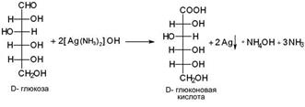
Реакцию серебряного зеркала используют в промышленности для серебрения зеркал, изготовления колб для термосов, елочных украшений.
Выводы :
Реакции на фруктозу не идут т.к. в её составе нет альдегидной группы. Мы доказали наличие альдегидной группы в глюкозе.

Сообщение на тему: История реакции «серебряного зеркала» с глюкозой.
Сообщение на тему: Фруктоза, история получения, интересные факты.

Опыт № 3. Цветные реакции на сахарозу.
Ход работы. В две пробирки наливают по 2 мл 10-% р-ра сахарозы и по 1 мл 5-% р-ра NaOH. Затем в одну пробирку добавляют несколько капель 5-% р-ра сульфата кобальта, а в другую - столько же сульфата никеля. Что наблюдаем? Ответ поясните.
Схема опыта и наблюдения :
В пробирке с солью кобальта появляется фиолетовое окрашивание, а с солью никеля - зеленое.
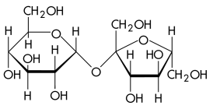- Сахароза
Выводы :
Как многоатомный спирт сахароза образует с раствором кобальта сульфата в присутствии эквивалентного количества натрия гидроксида комплекс фиолетового цвета. Реакция подлинности
Сообщение на тему: Сахароза, история получения, интересные факты.

Опыт № 4. Реакции на крахмал.
Ход работы. Необходимо налить воду в два стакана. В один из них насыпал крахмал. В каждую воду добавили 2-3капли йода. Что наблюдаем?
Наблюдения и уравнения реакций :
В том стакане, где была простая вода, она пожелтела. А в том стакане, где был раствор с крахмалом, он посинел.
Выводы : Йод является как бы индикатором или анализатором содержания крахмала. При взаимодействии йода с крахмалом образуется соединение включения (клатрат) канального типа. (Так как молекула амилозы представляет собой спираль, то при взаимодействии амилозы (Один из основных полисахаридов, составляющих крахмал. Образована линейными или слаборазветвлёнными цепочками остатков альфа-глюкозы, соединённых гликозидными связями между 1-м и 4-м углеродными атомами: α-) с йодом в водном растворе молекулы йода входят во внутренний канал спирали, образуя так называемое соединение включения. Раствор иода окрашивает крахмал в синий цвет. Тем самым мы доказали, что крахмал относится к полисахаридам.
Сообщение на тему: Интересные факты о крахмале.
Теперь мы с Вами проверим некоторые продукты на наличие крахмала.

Опыт № 5. Реакция «Светофор»
Ход работы. 1. Возьмите стакан и налейте в него примерно 100 мл воды.
2. Насыпьте в воду одну чайную ложку сахара и хорошенько перемешайте, чтобы весь сахар растворился.
3. Добавьте к раствору сахара примерно 10 мл гидроксида натрия.
4. Возьмите второй стакан и налейте в него примерно 200 мл воды (Объемы примерные, потому что они влияют лишь на скорость протекания реакции)
5. Возьмите вторую ложку и насыпьте в воду несколько кристалликов перманганата калия. Перемешайте раствор до полного растворения кристаллов. (А вот с марганцовкой надо не переборщить, если окраска раствора будет слишком интенсивной, это затруднит наблюдение превращения)
6. Прилейте содержимое первого стакана (щелочной раствор сахара) во второй стакан (раствор марганцовки).
7. Наблюдайте изменение окраски раствора.
Схема опыта и наблюдения :
Окраска быстро изменилась: сначала была малиновая, потом синяя, теперь зелёная.
Выводы : Перманганат калия – достаточно сильный окислитель, и она вступает в сложные окислительно-восстановительные реакции, продуктом которых являются вещества разных цветов. Если взболтать колбу, когда реакция уже остановится, то снова она не начнётся, потому что уже получились конечные продукты.

Опыт № 6. Обугливание сахара.
Ход работы. Берем несколько кусочков сахара, измельчаем в ступке с помощью пестика пересыпаем сахар в цилиндр, затем добавляем воду, далее прибавляем концентрированную серную кислоту по палочке. Что наблюдаем, напишите уравнение реакции.
Вывод:
Концентрированная серная кислота - сильный водоотнимающий агент. Она способна не просто поглощать воду и ее пары, но и отнимать у веществ т.н. конституционную воду, которая "содержится" в них в виде изолированных групп -Н и -ОН.
Сахар (сахароза) - это сложное органическое вещество, формула которого C₁₂H₂₂O₁₁. Из формулы видно, что соотношение атомов Н и О в сахарозе такое же как и у воды – два водорода на один кислород.
Концентрированная серная кислота не только отбирает у сахара воду (обезвоживает сахар), но и частично превращает его в уголь.
C₁₂H₂₂O₁₁+ 2H₂SO₄(конц.) = 11С +CO₂ + 13H₂O + 2SO₂
Выделяющаяся вода при такой химической реакции в основном поглощается серной кислотой (серная кислота "жадно" поглощает воду) с образованием гидратов, - отсюда сильное выделение тепла. А углекислый газ CO₂, который получается при окислении сахара и сернистый газ SO₂ поднимают обугливающуюся смесь вверх.

ПРИЛОЖЕНИЕ 4
ФИЗКУЛЬТМИНУТКА
- Быстро поморгать несколько раз, затем закрыть глаза на 5-10 секунд.
- Крепко зажмуриться на несколько секунд, затем открыть глаза и посмотреть вдаль.
- Вытянуть вперед руку и следить глазами за движением пальца, медленно перемещаемого вверх-вниз и вправо-влево.
- По 3-4 раза сделать круговые движения глазами сначала в правую, затем в левую сторону. Темп средний.
- Выполняется стоя. Несколько раз попеременно поворачивать голову вправо и смотреть влево и наоборот.

ПРИЛОЖЕНИЕ 5
КОНТРОЛЬ КОНЕЧНОГО УРОВНЯ ЗНАНИЙ
Среди предложенных утверждений выберите истинные.
1. Второе название глюкозы – виноградный сахар.
2. Глюкозу можно отличить от сахарозы с помощью реакции «серебряного зеркала».
3. Солнечный свет и наличие зеленого пигмента хлорофилла не являются необходимыми условиями для протекания реакции фотосинтеза.
4. Глюкоза способна окисляться, но не способна восстанавливаться.
5. Изомером глюкозы является фруктоза.
6. В молекуле дезоксирибозы на один атом кислорода меньше, чем в молекуле рибозы.
7. Рибоза и дезоксирибоза являются представителями гексоз.
8. Массовая доля сахарозы наиболее велика в винограде.
9. Сахароза не способна гореть.
10. Процесс гидролиза сахарозы называется инверсией.
11. Крахмал и целлюлоза являются гомологами по отношению друг к другу.
12. Качественная реакция на крахмал – реакция «серебряного зеркала».
13. В печени человека содержится разновидность крахмала – гликоген.
14. Молярная масса целлюлозы не может достигать нескольких миллионов г/моль.
15. Макромолекулы целлюлозы имеют линейную форму.
16. Целлюлоза не способна растворяться в сероуглероде и водном растворе гидросульфита кальция.
17. Хлопок на 90% состоит из целлюлозы.
18. При частичном гидролизе целлюлозы образуются декстрины.
19. При полном окислении целлюлозы образуются углекислый газ и вода.
20. Нитраты целлюлозы используются для производства бездымного пороха, коллодия и целлулоида.
Задание № 2
В среднем сладкоежки кладут 2 чайные ложки сахара на стакан чая. Зная, что в такой ложке помещается 7 г сахара, а объем стакана 200 мл, рассчитайте массовую долю сахарозы в растворе (плотность чая считать равной 1 г/мл).
Задание № 3
Осуществить превращения
- Крахмал → глюкоза → этанол → этилен
- Сахароза → глюкоза → этанол → этилформиат
- Крахмал → глюкоза → этанол → этилацетат
- Глюкоза → этанол → этаналь → уксусная кислота

ЭТАЛОНЫ ОТВЕТОВ
Задание № 1– 1, 2, 5, 6, 10, 13, 15, 17, 19, 20.
Задание № 2
Решение:
m (двух чайных ложек сахара) = 7+7= 14г;
m (чая) = ρ . V = 1г/мл ٠ 200мл = 200г;
m (раствора чая) = m (чая) + m (двух чайных ложек сахара) = 200г + 14г = 214г;
ω (сахарозы) = m (двух чайных ложек сахара) . 100% / m (раствора чая) = 14г ٠100% / 214г = 6,5%.
Ответ: ω (сахарозы) = 6,5%.
Задание № 3
Решения
      - Крахмал → глюкоза → этанол → этилен

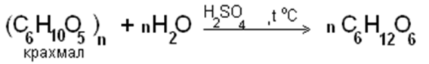
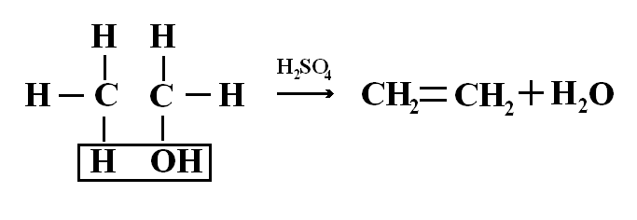
  - Сахароза → глюкоза → этанол → этилформиат
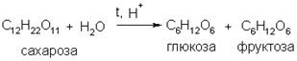
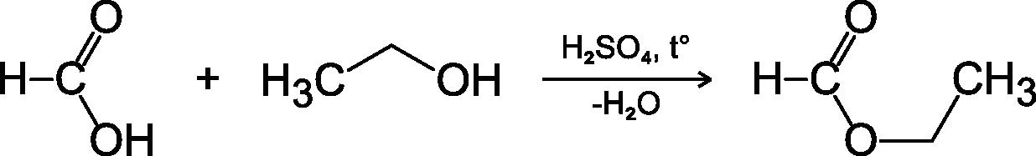
  - Крахмал → глюкоза → этанол → этилацетат
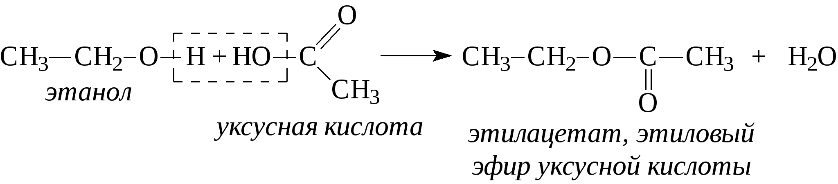
- Глюкоза → этанол → этаналь → уксусная кислота
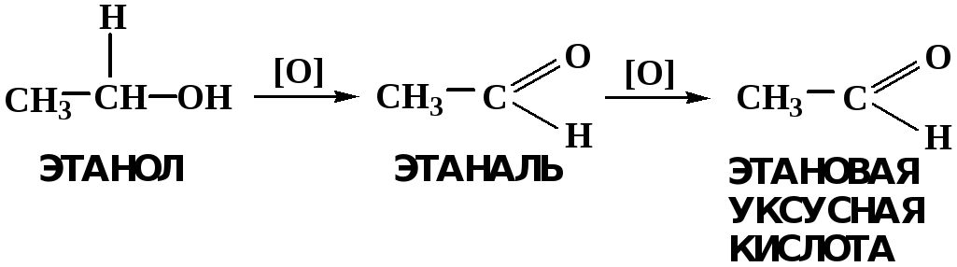
ПРИЛОЖЕНИЕ 6
РЕФЛЕКСИЯ
КАРТОЧКИ
- было интересно…
- было трудно…
- я выполнял задания…
- я понял, что…
- теперь я могу…
- я почувствовал, что…
- я приобрел…
- я научился…
- у меня получилось …
- я смог…
- я попробую…
- сегодня я узнал…

ПРИЛОЖЕНИЕ 7
ДОМАШНЕЕ ЗАДАНИЕ
Зурабян С.Э. Органическая химия / С.Э. Зурабян, А.П. Лузина, под ред. Т.А. Тюкавкиной. – Москва: ГЭОТАР–Медиа, 2019. – 384 с. Глава 16 стр. 292-310.

ПРИЛОЖЕНИЕ 8
СПИСОК ИСПОЛЬЗУЕМОЙ ЛИТЕРАТУРЫ
- Гаршин А.П. Органическая химия в рисунках, таблицах, схемах: учебное пособие для среднего профессионального образования / А.П. Гаршин. – 3-е изд., испр. и доп. – Москва: Издательство Юрайт, 2020. – 240 с. – (Профессиональное образование). – ISBN 978-5-534-04816-2. – Режим доступа: www.urait.ru/book/organicheskaya-himiya-v-risunkah- tablicah-shemah-438955
- Зурабян С.Э. Органическая химия / С.Э. Зурабян, А.П. Лузина, под ред. Т.А. Тюкавкиной. – Москва: ГЭОТАР–Медиа, 2019. – 384 с.
- Ступко Т.В. Органическая химия [Электронный ресурс]: курс лекций Красноярск.аграр.ун-т. – Красноярск, 2019 – 237 с. Эл. Библиотека «Лань» - Режим доступа: https://reader.lanbook.ru/book/149600#3

ПРИЛОЖЕНИЕ 9
ИНСТРУКЦИЯ
ПО ОХРАНЕ ТРУДА ДЛЯ СТУДЕНТОВ
ПРИ РАБОТЕ В КАБИНЕТЕ ХИМИИ

I. ОБЩИЕ ПОЛОЖЕНИЯ
1. Соблюдение требований настоящей инструкции обязательно для всех обучающихся, работающих в кабинете химии.
2. Студенты могут находиться в кабинете только в присутствии преподавателя.
3. Присутствие посторонних лиц в кабинете химии во время эксперимента допускается только с разрешения учителя.
4. В кабинете химии запрещается принимать пищу и напитки.
5. Студентам запрещается выносить из кабинета и вносить в него любые вещества без разрешения преподавателя.
6. Не допускается загромождение проходов сумками.
7. Во время работы в кабинете химии студенты должны соблюдать чистоту, порядок на рабочем месте, а также четко следовать правилам техники безопасности.
8. Студентам запрещается бегать по кабинету, шуметь.
9. Не допускается нахождение студентов в кабинете химии во время его проветривания.
10. Студенты, присутствующие на лабораторной или практической работе без халата, непосредственно к проведению эксперимента не допускаются.

II. ТРЕБОВАНИЯ БЕЗОПАСНОСТИ ПЕРЕД НАЧАЛОМ РАБОТЫ
1. Перед проведением экспериментальной работы каждый студент должен надеть халат. Халат должен быть из хлопчатобумажной ткани, застёгиваться только спереди, манжеты рукавов должны быть на пуговицах. Длина халата — ниже колен. Стирать халат, испачканный химическими реактивами, необходимо отдельно от остального нательного белья.
2. При проведении эксперимента, связанного с нагреванием жидкостей до температуры кипения, использованием разъедающих растворов, обучающиеся должны пользоваться средствами индивидуальной защиты (по указанию преподавателя).
3. Студенты, имеющие длинные волосы, не должны оставлять их в распущенном виде, чтобы исключить возможность их соприкосновения с лабораторным оборудованием, реактивами и тем более — с открытым огнем.
4. Прежде, чем приступить к выполнению эксперимента, студенты должны по учебнику или инструктивной карточке изучить и уяснить порядок выполнения предстоящей работы.
5. Студенты обязаны внимательно выслушать инструктаж преподавателя по технике безопасности в соответствии с особенностями предстоящей работы. Текущий инструктаж по технике безопасности перед практической работой регистрируется, собственноручно студентами в тетрадях для практических работ. Текущий инструктаж перед лабораторной работой не регистрируется.
6. Приступать к проведению эксперимента учащиеся могут только с разрешения преподавателя.

III. ТРЕБОВАНИЯ БЕЗОПАСНОСТИ ВО ВРЕМЯ РАБОТЫ
1. Во время работы в кабинете химии студенты должны быть максимально внимательными, дисциплинированными, строго следовать указаниям преподавателя, соблюдать тишину, поддерживать чистоту и порядок на рабочем месте.
2. Во время демонстрационных опытов студенты должны находиться на своих рабочих местах или пересесть по указанию преподавателя на другое, более безопасное место.
3. При выполнении лабораторных и практических работ студенты должны неукоснительно соблюдать правила техники, безопасности, следить, чтобы вещества не попадали на кожу лица и рук, так как многие из них вызывают раздражение кожи и слизистых оболочек.
4. Никакие вещества в лаборатории нельзя пробовать на вкус! Нюхать вещества можно, лишь осторожно направляя на себя их пары или газы лёгким движением руки, а не наклоняясь к сосуду и не вдыхая полной грудью.
5. При выполнении лабораторных работ студенты должны точно повторять действия преподавателя, показывающего, как нужно правильно проводить эксперимент.
6. Подготовленный к работе прибор студенты должны показать преподавателю.
7. По первому требованию преподавателя учащиеся обязаны немедленно прекратить выполнение работы (эксперимента). Возобновление работы возможно только с разрешения преподавателя.
8. Студентам запрещается самостоятельно проводить любые опыты, не предусмотренные в данной работе.
9. Студентам запрещается выливать в канализацию растворы и органические жидкости.
10. Обо всех разлитых и рассыпанных реактивах студенты должны немедленно сообщить преподавателю. Студентам запрещается самостоятельно убирать любые вещества.
11. Обо всех неполадках в работе оборудования, водопровода, электросети и т.п. учащиеся обязаны сообщить преподавателю. Студентам запрещается самостоятельно устранять неисправности.
12. При получении травм (порезы, ожоги и т.п.), а также при плохом самочувствии студенты должны немедленно сообщить об этом преподавателю.
13. Во время работы студентам запрещается переходить на другое рабочее место без разрешения преподавателя.
14. Студентам запрещается брать вещества и какое-либо оборудование с незадействованных на данный момент рабочих мест.
15. Недопустимо во время работы перебрасывать друг другу какие-либо вещи (учебники, тетради, ручки и др.).
16. Запрещается оставлять без присмотра включенные нагревательные приборы, а также зажигать горелки и спиртовки без надобности.

IV. ТРЕБОВАНИЯ БЕЗОПАСНОСТИ ПО ОКОНЧАНИИ РАБОТЫ
1. Уборка рабочих мест по окончании работы производится в соответствии с указаниями преподавателя.
2. Студенты должны привести в порядок свое рабочее место, сдать преподавателю дополнительные реактивы и оборудование, выданные в лотке, удостовериться в наличии порядка на столе. Запрещается убирать в ящики грязную посуду, ее необходимо сдать преподавателю.
3. По окончании лабораторной и практической работ студенты обязаны вымыть руки с мылом.
4. Стирать халат, испачканный химическими реактивами, необходимо отдельно от остального нательного белья.

V. АВАРИЙНЫЕ СИТУАЦИИ
При возникновении аварийных ситуаций во время занятий в кабинете химии (пожар, появление посторонних запахов), не допускать паники и подчиняться только указаниям преподавателя.

